1. 作業說明

這次的作業以設計一個網路點餐系統為主題，在結合課堂上所學到的知識，透過實際案例的開發，熟悉 Python 語言的應用與相關技術、並具備設計實用”網路應用”的開發流程以及對資料庫的操作。

預期效益包括：

* 加深對 Python 語言的理解，特別是在 web 開發領域的應用。
* 學會使用網頁框架（Flask）建立完整的網路應用。
* 了解資料庫的基本操作，包括建立資料表、CRUD(增加、刪除、查詢、修改)操作等。
* 熟悉網路點餐系統的設計與開發，培養問題解決能力。

2. 背景資料

Python 是一種高階程式語言，廣泛應用於軟體開發、資料分析、人工智慧等領域。在這次作業中，我們將運用 Python 的強大功能，搭配Python的網頁框架（Flask）來建立我們的網路點餐系統。，實現一個網路點餐系統。同時，我們也需要了解資料庫的基本操作，以便儲存和檢索菜單、訂單等相關資訊。

3. 環境介紹

* 硬體：個人電腦。
* 作業系統：Windows。
* 使用工具： VSCode、網頁框架（Flask）、資料庫（SQLite）。

4. 實作方法

4.1 環境檢查

確保個人電腦上已安裝Python、所選擇的編輯器，以及瀏覽器用於測試。如果使用伺服器，確認伺服器環境配置正確。

4.2 安裝與設定

使用編輯器建立一個新的專案，安裝相關套件，配置框架。設計資料庫結構以儲存菜單和訂單資訊。

4.3 解決方案步驟

1. 設計菜單頁面：建立一個簡潔而直觀的菜單頁面，列出可供選擇的菜品、價格等資訊。

2. 用戶訂餐功能：實現用戶能夠瀏覽菜單、選擇想要的菜品，將其加入購物車。

3. 訂單結算頁面：建立一個結算頁面，顯示所選菜品的總價，提供結帳功能。

4. 資料庫操作：設計資料庫結構，將訂單資訊儲存到資料庫中，儲存菜單資訊、訂單詳情等，以便管理與追蹤，實現資料庫的基本操作。

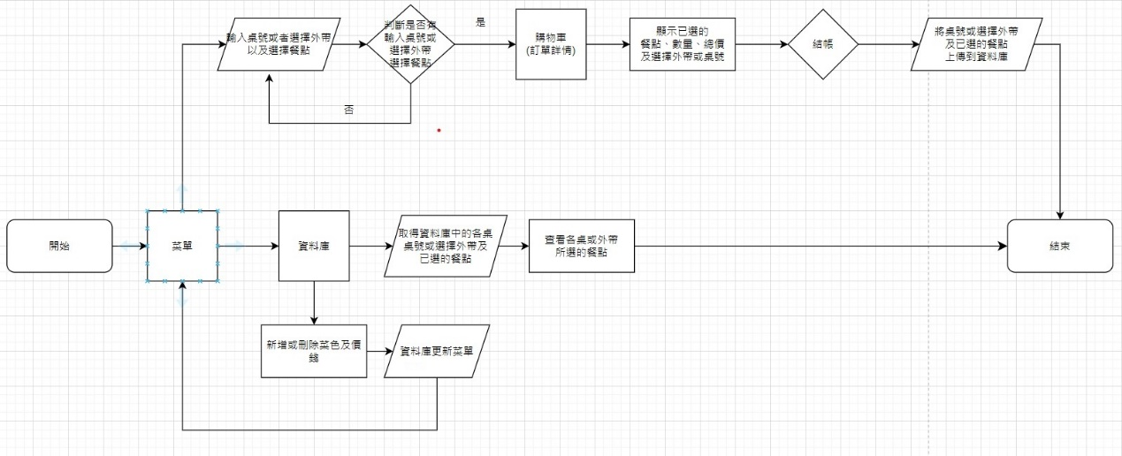4.4 流程圖

4.5 解決方案中所運用之技巧

1. 使用 Flask框架快速搭建網頁應用，簡化開發流程，提高效率。
2. 利用資料庫實現訂單資訊的永久儲存和查詢。
3. 使用模板引擎美化前端顯示，提供更好的用戶體驗。

5. 結論及改良

這次期末作業讓我們深入了解了網頁開發的方方面面。在團隊合作中，我們克服了許多技術難題，並學到了許多實用的技能。在設計網路點餐系統的過程中每個階段都讓我們更加熟悉 Python 與相關技術的運用，同時也提升了我們的團隊合作和問題解決的能力，設計過程中遇到了一些挑戰，特別是在資料庫操作和用戶輸入處理方面。這些挑戰激發了我們對問題解決的動力，且這次作業也讓我們更加注重用戶體驗的設計，學習了如何製作一個直觀而吸引人的網頁介面。同時透過和團隊成員的合作，更理解了在團隊合作中的重要性，以及如何有效地分工合作，充分發揮每個人的長處。總體而言，這是一次極具收穫的學習體驗，我們不僅學到了豐富的技術知識，還提高了解決問題的能力也對軟體開發有了更深刻的認識。

希望未來能夠將網頁做得更精緻且更直覺；增加更多實用功能以利消費者和商家去做使用。

6. 附註：工作分配

9a917010 林政佑35%

9a917042 薛文庭35%

9a917047 顏子捷30%

參考文獻：

chat gpt

<https://www.maxlist.xyz/2019/11/10/flask-sqlalchemy-setting/>